**Central Analítica  
Instituto de Química – UFRN**

**Requisição para ensaio em Reômetro**

|  |
| --- |
| Dados cadastrais |
| Requisitante: Mariana Farias Alves da Silva Data_07_/_02_/_2024___  Departamento/ Laboratório: Departamento de Farmácia UFRN - Tecbiofar |
| e-mail para envio de resultados: marianafarias0011@gmail.com  Nome do Prof. Orientador: Arnóbio Antônio da Silva Júnior |

**Descrição Geral das amostras**

|  |  |
| --- | --- |
| Nome da substância | Código |
| Nanoemulsão de goiaba contendo ácido tranexâmico | NEGoT |
| Nanoemulsão de goiaba contendo ácido glicólico e L-carnitina | NEGoGC |
| Nanoemulsão de urucum com copaíba contendo niancinamida | NEUCNi |
| Nanoemulsão de girassol com rosa mosqueta 1 | NEGiORM1 |
| Nanoemulsão de girassol com rosa mosqueta 2 | NEGiORM2 |
|  |  |
|  |  |
|  |  |
|  |  |
|  |  |
| *As amostras devem ser identificadas ou ter um código que as discrimine.  **O código dará nome ao arquivo do resultado.  *** O número de amostras é limitado a 10. | |

|  |
| --- |
| Características da amostra |
| Líquida; Pastosa; Corrosiva; Tóxica; Volátil; Ácida; Neutra; Dispersão;  Básica; Inflamável; Oxidante; Nociva; Irritante; Explosiva. |

|  |
| --- |
| Solubilidade |
| Solúvel em: _Água______________  Insolúvel em: _Solventes orgânicos_ |

|  |
| --- |
| Ensaios desejados |
| Quais parâmetros desejam ser observados? (Ex: viscosidade, tensão e taxa de cisalhamento, rampa de temperatura, etc).  _Viscosidade_________________________________________________________________ |

|  |
| --- |
| Observações: |
|  |
|  |
|  |

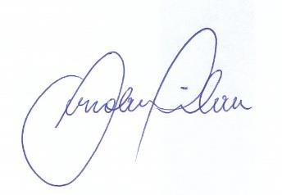

_  
Assinatura do professor orientador.  
*Requisições sem a assinatura do professor orientador não serão aceitas.